ОТЧЕТ

Общественной Организации «Местная Организация Искитимского района Новосибирской областной организации Всероссийского общества инвалидов»

о проделанной работе в 2021 году

На учете в организации состоит 235 человек

В состав Совета правления входит девять человек

1. Председатель Суханова А.Е.
2. Заместитель председателя по реализации проектов Щеблыкина Г.Т.
3. Заместитель председателя по финансовым вопросам Миронова Л.В.
4. Заместитель председателя по хозяйственным вопросам Усольцев Ю.А.
5. Заместитель председателя по спорту и культуре Кузьмичева Т.Ф.
6. Председатель первички №1 Антонова Н.П.
7. Председатель первички №2 Бычкова Н.И.
8. Председатель первички № 3 Наумова Т.Т.
9. Председатель КРК Подкорытова Р.А.
10. Проведено заседаний 15 (ежемесячно плюс внеплановые заседания)
11. Рассмотрено вопросов 30, в том числе: планы работы организации, текущие вопросы, проблема привлечения молодежи в организации.
12. Приняли участие в конкурсах на предоставление субсидии и грантов (не выиграли)

Приняли участие в мероприятиях различной направленности:

* Поселковых – 2
* Районных - 3
* Областных - 5

Принимали участие и провели всего 68 мероприятий,

В том числе:

Регулярных занятий по гимнастике – 21

Работа творческой мастерской – 5

Выступление театра кукол – 5 (1 выездное)

Областные мероприятия - 5

Спортивные мероприятия – 3

Семинары ЗОЖ – 2

Праздничных мероприятий – 2

Из-за объявленных карантинных мер, количество мероприятий в организации резко снизилось. Часть (демонстрация видеозаписи спектакля и семинары по ЗОЖ) перенесены на онлайн-площадку. Принимали участие в онлайн-конкурсах, организованных Администрацией Искитимского района.

В течение года проводились репетиции театра кукол «Жили-были», начата работа на новыми спектаклями «Как Зайчик в армию пошёл» и «Репка», готовится к постановке «Гуси-Лебеди»,

Работали мастер-классы, кружок вязания, проводились спортивные занятия в тренажёрном зале.

По мере возможности принимали участие в областных, районных и поселковых мероприятиях.

В течение года проведено:

три спортивных мероприятия (2 - соревнования по спортивным настольным играм между командой ОО «МЛ ИР НОО ВОИ» и гостями из Советского района г.Новосибирска, 1 настольные игры - лото)

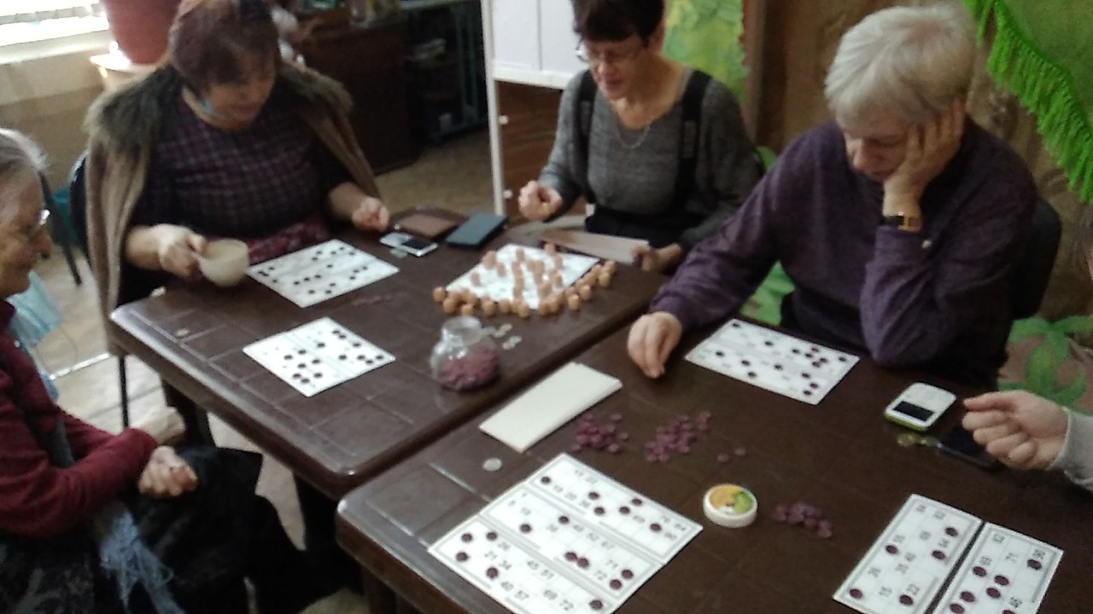

Предметом деятельности ОО «Местная Организация Искитимского района Новосибирской областной организации Всероссийского общества инвалидов» является социальная защита и поддержка инвалидов любого возраста. За годы деятельности наработан определенный перечень мероприятий, которые наиболее эффективно отвечают этой цели. Значительно снизились психологические зажимы при общении с людьми без физических ограничений.

Особое внимание в 2021 году было направлено на организацию семинаров и занятий по группе ЗОЖ и профилактике короновирусной инфекции.

Освоены технологии самостоятельного изготовления кукол, что позволило значительно улучшить мелкую моторику, тренировки внимания, ближнего и дальнего зрения.

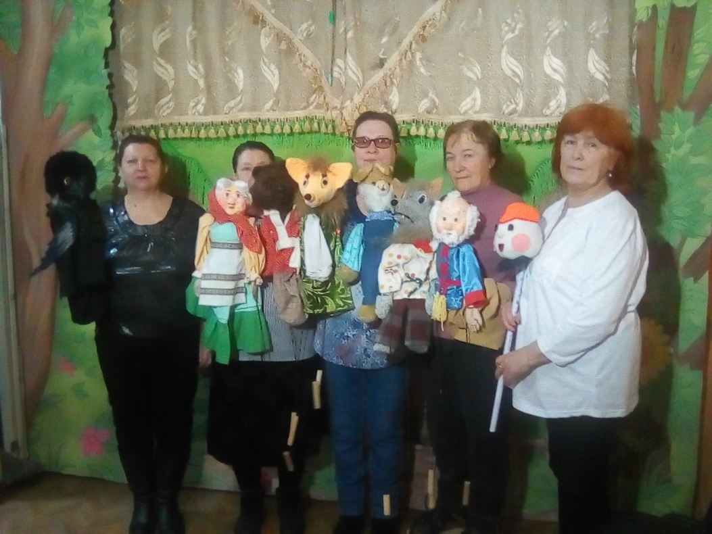

Поскольку без финансовой поддержки наши мероприятия могут потерять свою красочность, мы намерены продолжать подавать заявки на участие в различных конкурсах на получение грантов и субсидий.

Двадцать пять членов организации (четырьмя группами в апреле, мае, августе и сентябре) прошли обучение компьютерной грамоте, организованное Новосибирской областной организацией ВОИ.

Состоялась гастрольная поездка театра кукол в деревню Шадрино, где был показан спектакль «Колобок».

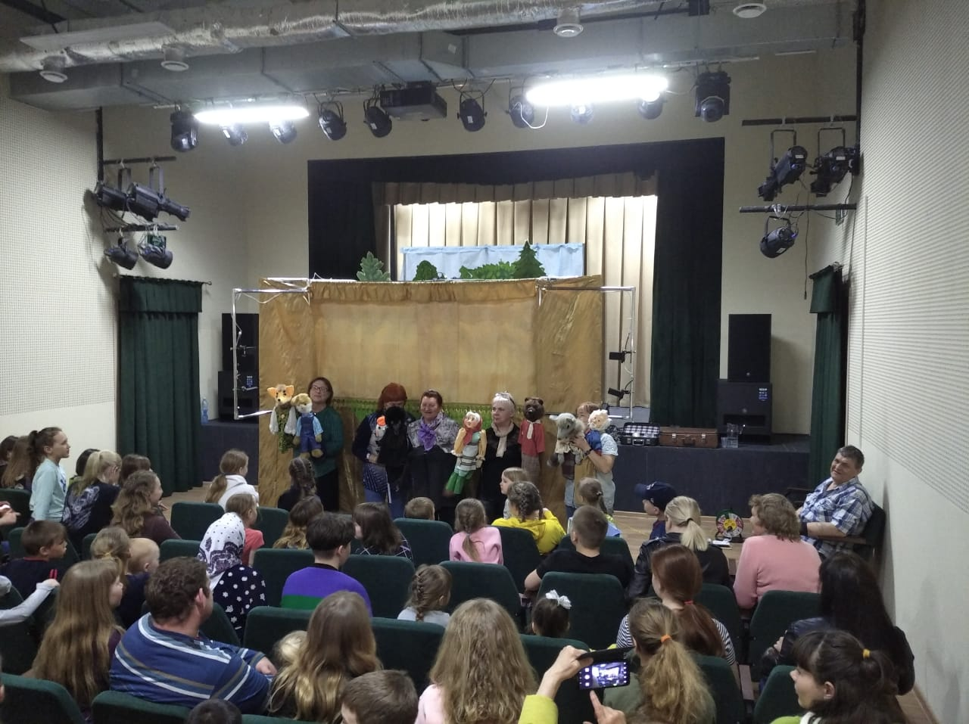

Театр миниатюр принял участие в праздничном концерте Новогодний.

В течение года неоднократно выезжали на концерты и спектакли в Дворец культуры Молодость, г. Искитим, НОВАТ и Музыкальный театр г Новосибирск, посещали выставки и музеи.

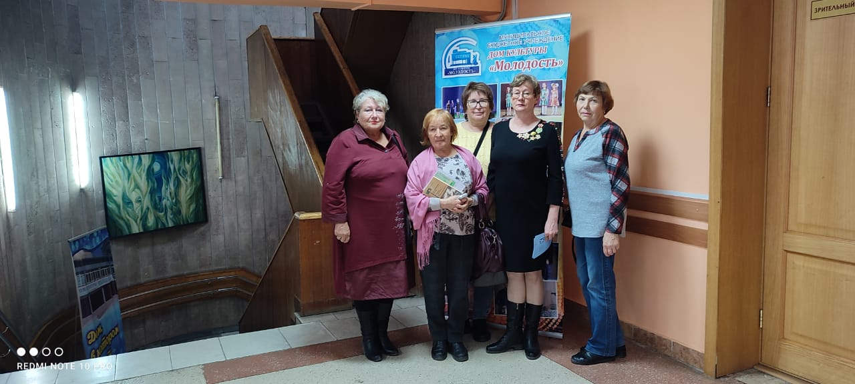

Председатель Суханова А.Е.